Z A P I S N I K
11. sjednice Vijeća Mjesnog odbora Gajevo, održane 7. travnja 2022. u prostorijama Mjesne samouprave Gajevo, Ulica Augusta Prosenika 9, s početkom u 18:00 sati

NAZOČNI ČLANOVI VIJEĆA: Ivan Bubić, Liliana Čuk, Ivan Kartelo, Sanda Malbaša, Sandra Prlenda Perkovac, Tihana Soljankić, Maja Trut, Danijel Vrkljan

NENAZOČNI ČLANOVI VIJEĆA: Jozo Kosir
OSTALI NAZOČNI: Nema

Predsjedava: Tihana Soljankić, predsjednica Vijeća
Zapisnik vodi: Ivan Bubić, član Vijeća

Predsjednica konstatira da je nazočno 8 od ukupno 9 članova Vijeća, što znači da Vijeće može pravovaljano odlučivati, te otvara 11. sjednicu Vijeća Mjesnog odbora.
Vijeće jednoglasno, bez izmjene, prihvaća tekst zapisnika 10. sjednice Vijeća od 10. ožujka 2022. godine.
Na prijedlog predsjednice Vijeće jednoglasno utvrđuje

DNEVNI RED

- Postava zaštitnih stupića na nogostupu u ulici Hrgovići 43-47 po zahtjevu predsjednice Vijeća
- Premještanje „new jersey“ elemenata na području Mjesnog odbora Gajevo po zahtjevu predsjednice Vijeća
- Rad i dežurstva članova Vijeća Mjesnog odbora Gajevo
- Pitanja, prijedlozi i obavijesti
Ad.1. Postava zaštitnih stupića na nogostupu u ulici Hrgovići 43-47 po zahtjevu predsjednice Vijeća
Članovi Vijeća primili su pisani materijal uz poziv.
Predsjednica usmeno informira nazočne o predmetu rasprave i odlučivanja.
U raspravi sudjeluju Danijel Vrkljan, Tihana Soljankić i Maja Trut.
Vijeće jednoglasno donosi:

Z A K LJ U Č A K
o postavi zaštitnih stupića na nogostupu u ulici Hrgovići 43-47 po zahtjevu predsjednice Vijeća

- Vijeće Mjesnog odbora Gajevo razmatralo je prijedlog predsjednice Vijeća o postavi zaštitnih stupića na nogostupu u ulici Hrgovići 43-47 (ucrtano na izvatku iz Geoportala).
- Vijeće je suglasno s predmetnim prijedlogom te predlaže da se isti uvrsti u prijedloge za plan komunalnih aktivnosti Gradske četvrti u sljedećem planskom razdoblju.
- Zaključak dostaviti Vijeću Gradske četvrti Trešnjevka - jug.

Izvadak iz Geoportala:
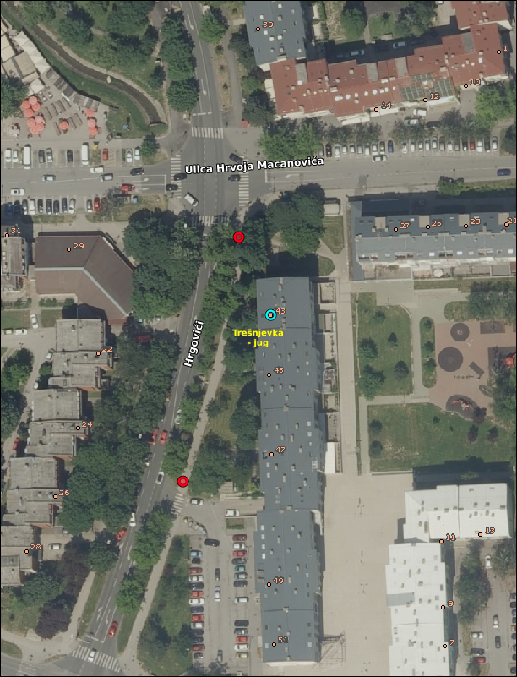

Ad.2. Premještanje „new jersey“ elemenata na području Mjesnog odbora Gajevo po zahtjevu predsjednice Vijeća
Članovi Vijeća primili su pisani materijal uz poziv.
Predsjednica usmeno informira nazočne o predmetu rasprave i odlučivanja.
U raspravi sudjeluju Maja Trut, Tihana Soljankić i Liliana Čuk
Vijeće jednoglasno donosi

Z A K LJ U Č A K
o premještanju „New Jersey“ elemenata na području Mjesnog odbora Gajevo po zahtjevu predsjednice Vijeća

- Vijeće Mjesnog odbora Gajevo razmatralo je prijedlog predsjednice Vijeća o premještanju „new jersey“ elemenata na području Mjesnog odbora Gajevo.
- Vijeće je suglasno s predmetnim prijedlogom te predlaže da se postojeći „new jersey“ elementi na Horvaćanskoj cesti (ucrtano na izvatku iz Geoportala) premjeste na Jarunsku ulicu uz potok Črnomerec (ucrtano na izvatku iz Geoportala).
- Zaključak dostaviti Vijeću Gradske četvrti Trešnjevka - jug.

Izvadak iz Geoportala:
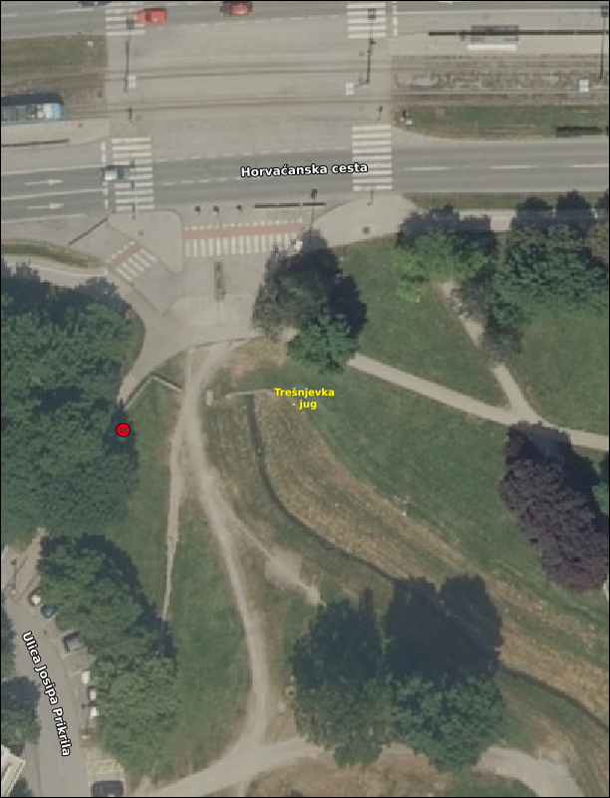

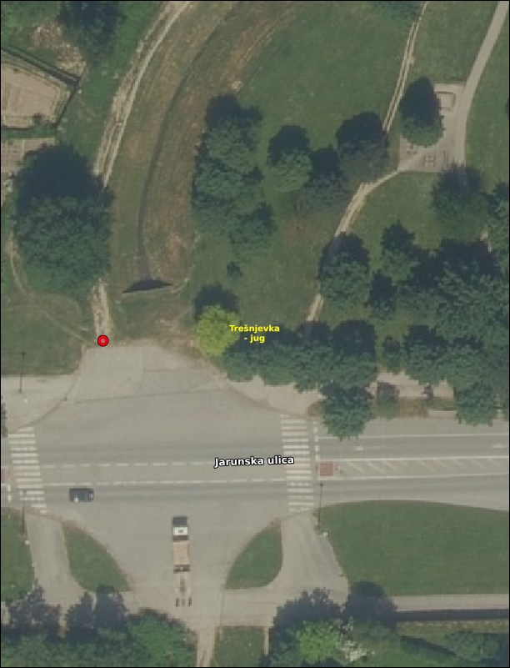

Ad.3. Rad i dežurstva članova Vijeća Mjesnog odbora Gajevo
Članovi Vijeća primili su pisani materijal uz poziv.
Predsjednica usmeno informira nazočne o predmetu rasprave i odlučivanja.
U raspravi nitko ne sudjeluje.
Vijeće jednoglasno donosi

Z A K LJ U Č A K
o radu i dežurstvima članova Vijeća Mjesnog odbora Gajevo

- Vijeće Mjesnog odbora Gajevo razmatralo je prijedlog predsjednice Vijeća o radu i dežurstvu članova Vijeća Mjesnog odbora Gajevo tijekom ljetnih mjeseci.
- Vijeće je suglasno s predmetnim prijedlogom da se tijekom ljetnih mjeseci odredi stanka od 1. srpnja do 31. kolovoza u dežurstvu članova Vijeća u Mjesnom odboru Gajevo. Mjesni odbor Gajevo bit će dostupan građanima putem službenog e-maila za isto to vrijeme.
- Vijeće predlaže da se stanka u dežurstvu članova Vijeća objavi na službenim stranicama Grada Zagreba.
- Zaključak dostaviti Vijeću Gradske četvrti Trešnjevka - jug.

Ad.4. Pitanja, prijedlozi i obavijesti
Predsjednica obavještava da je bio komisijski očevid za početak radova na vrelovodu – od ulice Braće Domany do A. Prosenika; zatvorit će se jedna cijela traka na Horvaćanskoj cesti na tom potezu. Predviđeni početak radova je 19.04.2022. Informiranje u vezi spuštenih rubnjaka i zatražene procjene za rampe u ulici Hrvoja Macanovića.

Budući da više nitko ne traži riječ, predsjednica konstatira da je dnevni red iscrpljen i zaključuje sjednicu. Sjednica završava u 18:30.

KLASA: 024-08/22-003/745
URBROJ: 251-13-11-15-22-2

Zagreb, 10. ožujka 2022.

Zapisnik sastavio: Predsjednica
Ivan Bubić Vijeća Mjesnog odbora Gajevo
Tihana Soljankić, v. r.

